**PROYECTO VUCE 2.0**

**Módulo: Gestión de Evaluaciones**

**Épica: Desistimiento del trámite**

**HU_GE.DT.001 Solicitar desistimiento de la SUCE por el administrado**

**Versión 1.0**

**Abril del 2024**

# Contenido

Contenido 1

1. HU_GE.DT.001 Solicitar desistimiento de la SUCE por el administrado 2

2. Descripción general 2

3. Criterios de aceptación 2

**3.1.** **Prototipo y descripción de criterios de aceptación de ventana de la Ventana de Motivos de desistimiento** 2

**3.2.** **Prototipo y descripción de criterios de aceptación Confirmación del desistimiento** 4

**3.3.** **Descripción de criterios de aceptación de criterio de aceptación del desistimiento de un trámite** 5

**3.4.** **Descripción de criterios de aceptación del botón Cancelar / Cerrar del side panel** 6

4. Anexos 6

5. Historia de Cambios 6

6. Aprobaciones 7

# HU_GE.DT.001 Solicitar desistimiento de la SUCE por el administrado

# Descripción general

|  |  |
| --- | --- |
| **Yo como:** | Rol autorizado  MR.USUARIO.PRINCIPAL  MR.USUARIO.OPERADOR  MR.USUARIO.TRAMITADOR |
| **Quiero*:*** | Solicitar desistimiento de un trámite con SUCE |
| **Para:** | Poner fin al trámite solicitado por la plataforma VUCE |

# Criterios de aceptación

|  |  |  |
| --- | --- | --- |
| **HOJA DE RUTA** | | |
| **CRITERIO DE ACEPTACIÓN** | **N°** | **Descripción** |
| 001 | Visualizar cortinilla para el desistimiento |
| 002 | Mensaje de confirmación |
| 003 | Confirmación / No, cancelar del desistimiento |
| 004 | Cancelar / Cerrar |

## **Prototipo y descripción de criterios de aceptación de ventana de la Ventana de Motivos de desistimiento**

Figura 1: Opción Desistir trámite

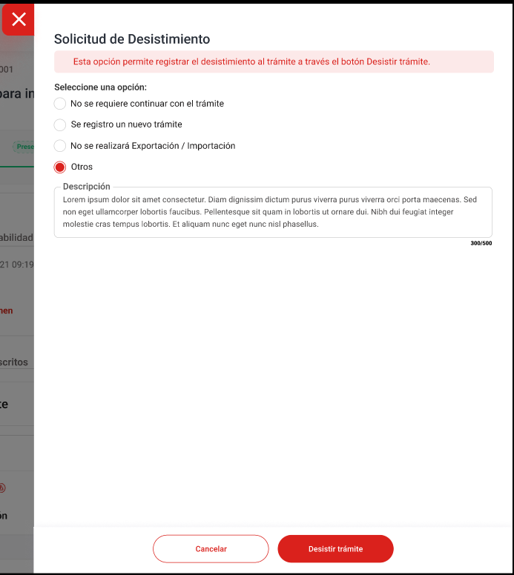

Figura 2: Cortinilla de desistimiento

|  |  |
| --- | --- |
| **Criterio de Aceptación 001: Visualizar cortinilla para el desistimiento** | |
| **Escenario 1 : Ventana de desistimiento** | **Dado** que, el ROL AUTORIZADO se encuentra en la sección de “Datos de la SUCE” (Ver HU_GS.RS.002 Consultar datos de la solicitud – IPEN, C.A. 0002)  **Cuando** selecciona, el botón “Desistir trámite” (Figura 1)  **Entonces:** El sistema muestra un side panel (cortinilla) con la siguiente información (Figura 2):   * **Título:** Solicitud de desistimiento * **Texto de ayuda:** Esta opción permite registrar el desistimiento del trámite a través del botón Desistir trámite. * **Seleccione una opción:** (Obligatorio) * No se requiere continuar con el trámite * Se registró un nuevo trámite * No se realizará Exportación/Importación * Otros * **Descripción:** Al seleccionar la opción Otros se habilita una caja de texto que permite registrar otro motivo de desistimiento. Permite un máximo de 500 caracteres. (Obligatorio)     **Botones**  Se cuenta con los siguientes botones:   * **Cancelar:** El detalle se encuentra en el CA004 Botón Cancelar. * **Desistir trámite:** Este botón se muestra deshabilitado, al seleccionar un motivo este se habilita.   **Nota 1:** La visualización del botón Desistir trámite se habilitará cuando el trámite se encuentre en el sub estado Asignado. |

## **Prototipo y descripción de criterios de aceptación Confirmación del desistimiento**

Figura 3 Mensaje de confirmación

|  |  |
| --- | --- |
| **Criterio de Aceptación 002: Mensaje de confirmación** | |
| **Escenario 1 : Desistir trámite** | **Dado** que, el ROL AUTORIZADO se encuentra en la cortinilla de Solicitud de desistimiento, con el botón desistir trámite habilitado  **Cuando** selecciona el botón Desistir trámite  **Entonces** el sistema muestra un mensaje de confirmación. (Figura 3) MSJ0016: “Al desistir el trámite, este quedará sin efecto. ¿Está seguro de que desea desistir del trámite?”.  Botón: No, cancelar  Botón: Si, seguro |

## **Descripción de criterios de aceptación de criterio de aceptación del desistimiento de un trámite**

|  |  |
| --- | --- |
| **Criterio de Aceptación 003: Confirmación / No, cancelar del desistimiento** | |
| **Escenario 1:**  Confirmación del desistimiento | **Dado:** que, el ROL AUTORIZADO se encuentra en la ventana del mensaje de confirmación MSJ0016  **Cuando** selecciona el botón “SI, seguro”  **Entonces** el sistema cierra el mensaje de confirmación, redirecciona a la bandeja de Mis Solicitudes muestra el trámite con un indicador (D) en la columna s/n de la grilla con el Subestado “Con solicitud de desistimiento”  Se habilita un mensaje de éxito MSJ0017: Su solicitud de desistimiento fue enviada con éxito. De acuerdo con la:   * Épica: Transversal   HU_TR.TR.004 Visualizar mensajes de alerta  Criterio de Aceptación 001: Visualizar notificaciones emergentes  El mensaje también se encuentra registrado en la matriz:  **DA_MT.004 Matriz de mensajes y alertas**  Al cambiar de subestado se genera un registro de trazabilidad, descrito en la matriz:  DA_MT.001 Matriz de Seguimiento de Trámites. |
| **Escenario 2:** Opción No desistir | **Dado:** que, el ROL AUTORIZADO se encuentra en la ventana del mensaje de confirmación MSJ0016  **Cuando** selecciona el botón “NO, cancelar”  **Entonces** el sistema cierra la ventana del mensaje de confirmación |

## **Descripción de criterios de aceptación del botón Cancelar / Cerrar del side panel**

|  |  |
| --- | --- |
| **Criterio de Aceptación 004: Cancelar / Cerrar** | |
| **Escenario 1: Cancelar** | **Dado** que, el ROL AUTORIZADO se encuentra en la cortinilla de Motivos de desistimiento  **Cuando** selecciona, el botón Cancelar  **Entonces** el sistema cierra la cortinilla. Si se registró algo lo limpia. |

# Anexos

|  |  |  |  |
| --- | --- | --- | --- |
| **N°** | **Nombre del Anexo** | **Ruta** | **Versión** |
| 1 | DA_MT.004 Matriz de mensajes y alertas |  |  |
| 2 | DA_MT.001 Matriz de Seguimiento de Trámites |  |  |
|  |  |  |  |

# Historia de Cambios

|  |  |  |  |
| --- | --- | --- | --- |
| **Fecha** | **Versión** | **Descripción** | **Autor** |
| 25/04/2023 | 1.0 | Versión inicial | Isabel Zeballos |
|  |  |  |  |

# Aprobaciones

|  |  |  |
| --- | --- | --- |
| **Fecha** | **Nombre** | **Firma** |
| 07/11/2023 | Elaborado por: Isabel Zeballos |  |
|  | Revisado por: - |  |
|  | Aprobado por: Katerine Callahui |  |